

**INTRODUCCIÓN AL  PROCESAMIENTO DE DATOS   
Stefanny Arboleda Ceferino 1152706891  
Daniela Aguiar Valencia 1036956385  
Trabajo Final Análisis de la base Gimnasio al Aire libre  (2019)**

**CONTEXTO**

El siguiente trabajo tiene como fin un análisis exploratorio de las máquinas que se encuentran en el gimnasio al aire, mediante la base de datos recolectada en la primera parte del curso. para esto se usarán las variables:

**Variable 12:** Tiempo promedio de permanencia. Abreviada mediante *Tiempo_Perm*.  
Definición breve: tiempo promedio en minutos de permanencia por visita de una persona en el gimnasio al aire libre.

**Variable 13:**  Cantidad de máquinas usadas. Abreviada mediante *Maq_Usadas.* Definición breve: cantidad de máquinas usadas en una rutina completa de ejercicios.

**Variable 14:** Puede realizar rutina completa. *Rut_Com.* Definición breve: la persona considera que puede o no realizar una rutina completa de ejercicios en el gimnasio al aire libre.

**Variable 15:** Máquina usada mayor tiempo. Abreviada mediante *Maq_May_Tiempo*. Definición breve: máquina usada mayor tiempo.

**Variable 16:** Tiempo destinado a la máquina. Abreviada mediante *Tiempo_Des_Maq.*  
Definición breve: tiempo que la persona invierte en la máquina que mayor tiempo usa (la máquina escogida en la pregunta décima tercera).

**Variable 17:** Considera ausencia de máquinas. Abreviada mediante *Aus_Maq.*Definición breve: la persona considera que hacen falta la presencia de más maquinas (la máquina escogida en la pregunta décima tercera).

Para conocer estás maquinas se puede ver la tabla de Anexos, donde se presenta su respectiva imagen con la codificación que se hizo para el tratamiento de los datos. 

**Variable 18:** Número de ejercicios por visita. Abreviada mediante Num_Ejer_Vis. Definición breve: Número de ejercicios diferentes que el entrevistado realiza por visita.

**PROCESAMIENTO Y ANÁLISIS**

Dada la naturaleza de estas variables, se ha considerado pertinente realizar el análisis sobre ellas pues se cree que puedan estar altamente relacionadas y se quiere verificar si en efecto es así. Por otro lado, esto nos permitirá además asegurarnos si, por ejemplo, el tiempo que una persona permanece tiene que ver más con la variable 17 o con cualquier otra variable, o si por el contrario, no están tan relacionadas como se cree. Para esto, se empezará con un análisis exploratorio de estas variables mediante tablas y gráficos con sus correspondientes significados.

Inicialmente, describiremos algunas de las características encontradas por cada variable de manera individual y procederemos luego a describir las tablas que resultan de hacer diferentes cruces de variables una a una. Después se hará una regresión lineal sobre la variable tiempo permanece respecto a las demás para ver si se puede describir o no este comportamiento y finalmente se hará un análisis de componente principales para reducir el comportamiento de la base de datos a menos variables.

**RESULTADOS**

De acuerdo con la tabla de tiempo de permanencia, con el 35.36% de la población entrevistada, 99 permanece en promedio 60 minutos en el gimnasio al aire libre; dos personas permanecen 3 minutos y el 85% de los datos se acumulan hasta los 90 minutos. La media para esta variable es de 73 minutos. Ahora bien, para la cantidad de máquinas usadas encontramos que la personas utilizan entre 4 y 5 máquinas en promedio por visita, la máquina más usada es la número 12 y el tiempo que más usan esta es 40 minutos. En general, sin importar el tipo de máquina el promedio de uso de una sola es de 26 a 30 minutos, siendo este último el de mayor frecuencia con un porcentaje del 22.86% sobre el total general.

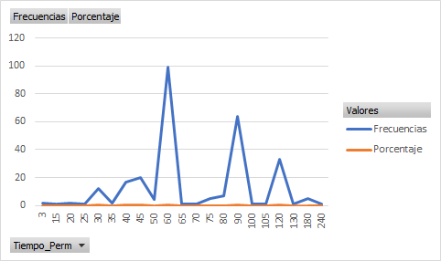 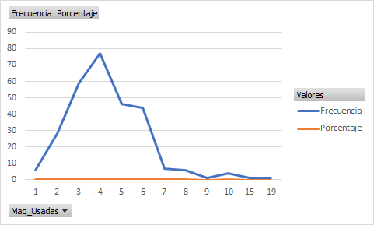

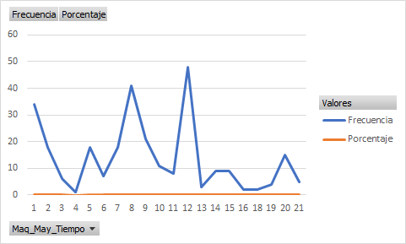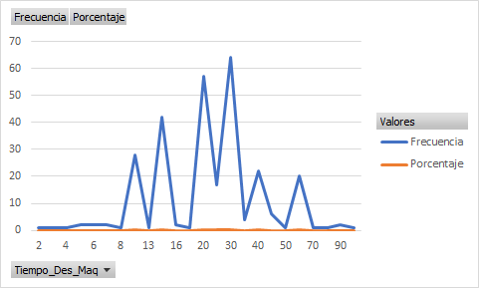

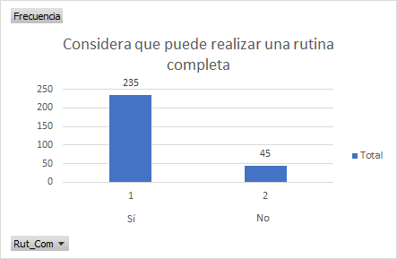 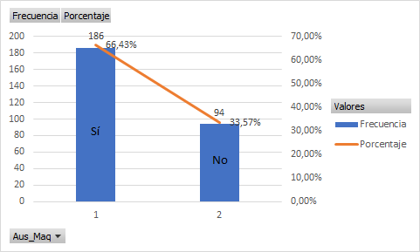

En relación a los cruces realizados se puede decir que las personas prefieren la máquina 12 seguida de la máquina 8, con porcentajes del 17% y 15%. Sin embargo, respecto a la máquina 1 que es la tercera más usada las personas piensan que debería haber más de éstas, lo que no ocurre con las dos primeras, las únicas maquinas que se dice que no se necesitan son las maquinas 4 y 16. Y aun cuando una persona usa 19 máquinas considera que no son suficientes para una rutina de ejercicio completa, cuando personas que usan sólo 4 máquinas tienen el mayor porcentaje de respuestas afirmativas (25%) con respecto a esta pregunta.

Vemos que en todas las maquinas los tiempos más significativos son 10, 15, 20, 30 además de 40 y 60 en un menor porcentaje, además de esto se nota que los demás tiempos se dan muy poco, dando a creer así que las personas en su mayoría prefieren entre 10 y 30 minutos puesto que en este último se acumula el 79,3% de los datos. Como esperábamos las personas que más maquinas usan se quedan más tiempo que quienes usan menos esto lo podemos ver pues quienes usan entre 10 y 19 máquinas se quedan en los rangos de 60 y 240 minutos en su mayoría. Y quienes menos máquinas usan están menor tiempo, también podemos notar que en la categoría que más tiempo se quedan se nota que la cantidad con más frecuencia son 3 y 4 máquinas.

|  |  |  |  |
| --- | --- | --- | --- |
| **Estadísticos descriptivos** | | | |
|  | Media | Desv. Desviación | N |
| Tiempo_Perm | 73,22 | 31,745 | 280 |
| Tiempo_Des_Maq | 26,79 | 16,097 | 280 |
| Maq_Usadas | 4,36 | 1,972 | 280 |
| Maq_May_Tiempo | 8,89 | 5,364 | 280 |
| Num_Ejer_Vis | 6,21 | 2,677 | 280 |

Habiendo analizado cada tabla de manera individual y cada cruce que tenía sentido, hemos procedido a realizar un modelo de regresión lineal múltiple hacia adelante, anexando las variables más significativas al modelo y contrastando por medio de tablas anova. Con la necesidad de incluir la variable “Máquina a la que le dedica más tiempo” como variable categórica, donde cada número identifica una máquina distinta, se decide realizar esto por medio del programa SPSS y el programa R debido a que el primero no admite variables de cadena o categóricas para realizar un modelo de este tipo y por el contrario R sí lo hace. Sin embargo, se anexan ambos resultados donde es evidente la diferencia entre los coeficientes que corresponden a esta variable para ambos programas.

|  |  |  |  |  |  |  |
| --- | --- | --- | --- | --- | --- | --- |
| **Coeficientesa** | | | | | | |
| Modelo | | Coeficientes no estandarizados | | Coeficientes estandarizados | t | Sig. |
| B | Desv. Error | Beta |
| 1 | (Constante) | 21,446 | 5,949 |  | 3,605 | ,000 |
| Tiempo_Des_Maq | 1,045 | ,101 | ,530 | 10,310 | ,000 |
| Maq_Usadas | 2,388 | ,849 | ,148 | 2,813 | ,005 |
| Maq_May_Tiempo | ,168 | ,297 | ,028 | ,567 | ,571 |
| Num_Ejer_Vis | 1,910 | ,616 | ,161 | 3,101 | ,002 |
| a. Variable dependiente: Tiempo_Perm | | | | | | |

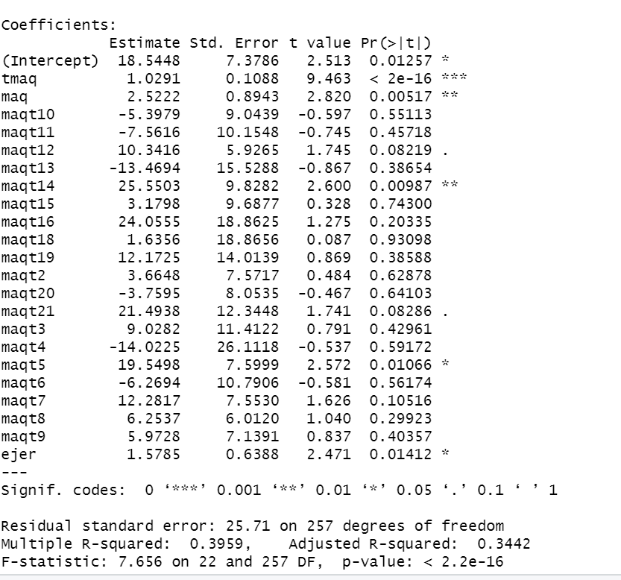

De este modo entonces, encontramos que el mejor modelo de regresión para explicar la variable dependiente Tiempo de permanencia, se encuentra con las variables explicativas Tiempo destinado a la máquina que más usa, Máquinas usadas, Número de la máquina que más usa y el número de ejercicios que realiza por visita. Por ejemplo, el modelo para una persona que use más la máquina 8 por un tiempo de 25 minutos realizando 3 ejercicios diferentes y utilizando 3 máquinas arroja un resultado de 63 minutos aproximadamente de tiempo de permanencia y de acuerdo a la base de datos, la persona permaneció 60 minutos

Ahora, vamos a hacer un análisis factorial de estas variables usando la herramienta SPSS

|  |  |  |
| --- | --- | --- |
| **Prueba de KMO y Bartlett** | | |
| Medida Kaiser-Meyer-Olkin de adecuación de muestreo | | ,481 |
| Prueba de esfericidad de Bartlett | Aprox. Chi-cuadrado | 149,457 |
| gl | 6 |
| Sig. | ,000 |

Con el test de esfericidad de Bartlett rechazamos la esfericidad y dado que el valor de la prueba KMO está cercana a 0.5 decimos que es aplicable el análisis factorial a nuestra base de datos. Ahora vemos la matriz de correlaciones y vemos que hay variables que se intercorrelacionan fuertemente y podemos comenzar ahora con nuestro análisis.

|  |  |  |  |  |  |
| --- | --- | --- | --- | --- | --- |
| **Matriz de correlacionesa** | | | | | |
|  | | Tiempo_Perm | Maq_Usadas | Tiempo_Des_Maq | Num_Ejer_Vis |
| Correlación | Tiempo_Perm | 1,000 | ,092 | ,518 | ,243 |
| Maq_Usadas | ,092 | 1,000 | -,190 | ,283 |
| Tiempo_Des_Maq | ,518 | -,190 | 1,000 | ,074 |
| Num_Ejer_Vis | ,243 | ,283 | ,074 | 1,000 |
| Sig. (unilateral) | Tiempo_Perm |  | ,062 | ,000 | ,000 |
| Maq_Usadas | ,062 |  | ,001 | ,000 |
| Tiempo_Des_Maq | ,000 | ,001 |  | ,110 |
| Num_Ejer_Vis | ,000 | ,000 | ,110 |  |
|  | | | | | |

El gráfico de sedimentación indica que sólo son mayores que 1 los autovalores de las dos primeras variables, con lo que estas dos variables resumirán al resto representándolas de forma coherente, es decir, serán las 2 componentes principales que resumen toda la información.

|  |  |  |
| --- | --- | --- |
| **Comunalidades** | | |
|  | Inicial | Extracción |
| Tiempo_Perm | 1,000 | ,762 |
| Maq_Usadas | 1,000 | ,721 |
| Tiempo_Des_Maq | 1,000 | ,807 |
| Num_Ejer_Vis | 1,000 | ,626 |
| Método de extracción: análisis de componentes principales. | | |

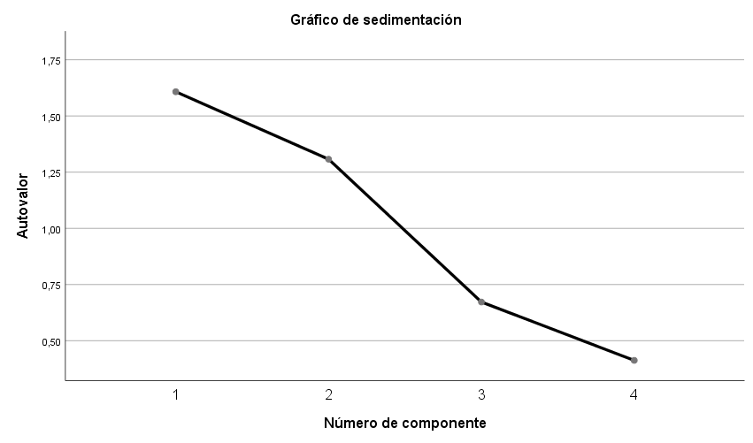

La varianza total explicada nos muestra que las dos componentes nos explican el 72.884% de la varianza total

|  |  |  |  |  |  |  |
| --- | --- | --- | --- | --- | --- | --- |
| **Varianza total explicada** | | | | | | |
| Componente | Autovalores iniciales | | | Sumas de cargas al cuadrado de la extracción | | |
| Total | % de varianza | % acumulado | Total | % de varianza | % acumulado |
| 1 | 1,608 | 40,194 | 40,194 | 1,608 | 40,194 | 40,194 |
| 2 | 1,308 | 32,691 | 72,884 | 1,308 | 32,691 | 72,884 |
| 3 | ,672 | 16,806 | 89,690 |  |  |  |
| 4 | ,412 | 10,310 | 100,000 |  |  |  |
| Método de extracción: análisis de componentes principales. | | | | | | |

Según la información de la matriz de componentes, las variables iniciales definidas en función de las componentes (factores) son de la siguiente forma

Tiempo_Perm=0,871C1-0,060C2  
Maq_Usadas=0,126C1+0,839C2  
Tiempo_Des_Maq=0,764C1-0,473C2  
Num_Ejer_Vis=0,500C1+0,613C2

|  |  |  |
| --- | --- | --- |
| **Matriz de componentea** | | |
|  | Componente | |
| 1 | 2 |
| Tiempo_Perm | ,871 | -,060 |
| Maq_Usadas | ,126 | ,839 |
| Tiempo_Des_Maq | ,764 | -,473 |
| Num_Ejer_Vis | ,500 | ,613 |
| Método de extracción: análisis de componentes principales. | | |
| a. 2 componentes extraídos. | | |

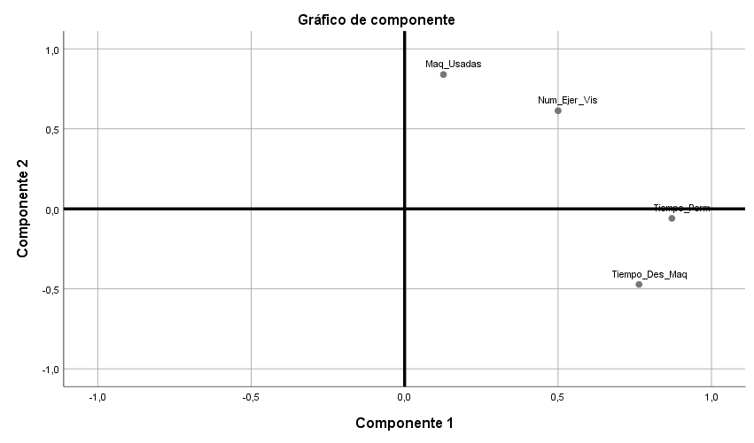

En este caso diremos que la componente 1 de las variables temporales y la segunda se refieren a la cantidad de máquinas y ejercicios que se usan por sesión. Finalmente veremos unos gráficos de clasificación por rutina completa sobre las variables de los factores calculados.

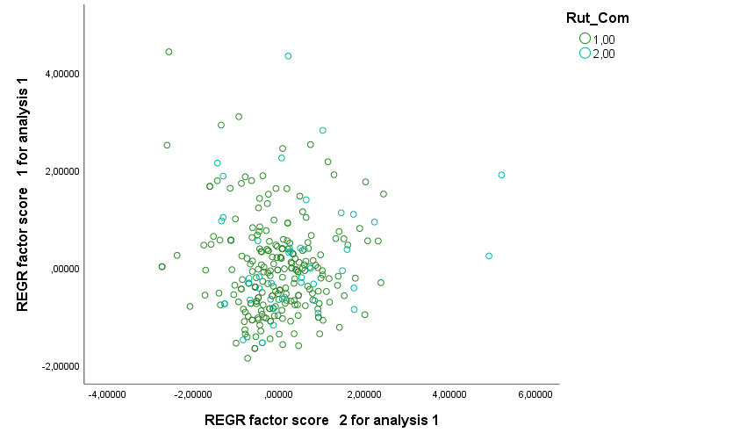

**CONCLUSIONES**

* La cantidad de máquinas usadas por rutina de ejercicios entre hombres y mujeres mantienen su proporción hasta el valor de 10, por lo tanto, podríamos decir que los hombres utilizan mas máquinas en cada rutina de ejercicio, esto se sustenta además que los hombres frecuentan la máquina 7 mientras que las mujeres no usan las máquinas 7,16 a 19.
* La permanencia de las personas en el GAL no depende mucho del sexo viendo el siguiente gráfico nos damos cuenta qué son bastante iguales las proporciones que manejan ambos sexos.

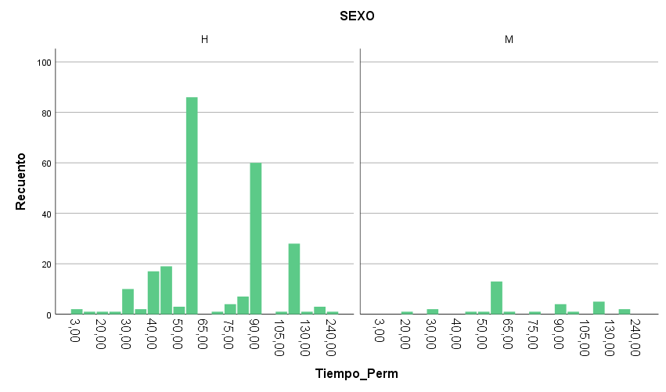

* A pesar de lo que se creyó, el número de máquinas no tiene interferencia sobre si se puede tener o no una rutina completa, por lo que se concluye que este último es un criterio muy dado a las necesidades de cada usuario y no a las adecuaciones del lugar.
* El modelo de regresión aplicado presentado se concluye como un buen modelo explicativo de los datos aun cuando su R2 era bastante pequeño.
* Las variables mas correlacionadas fueron las dadas por los tiempos, mientras las otras no tienen tanta correlación, como es de esperarse quien dedique mucho tiempo a una máquina y use otras debe permanecer mucho tiempo.
* Se debería tener en cuenta las maquinas que más y menos se usan para próximas adecuaciones al gimnasio al aire libre.

**SUGERENCIAS METODOLOGICAS**

* Definir desde el principio que operación estadística se requiere para obtener mejores resultados.
* Buscar bases de datos no tan pesadas a un solo lado como en esta, que estuvo en todos los análisis más pesadas hacia lo hombres que las mujeres.

**ANEXOS**

**ANEXO 1 MÁQUINAS**

1.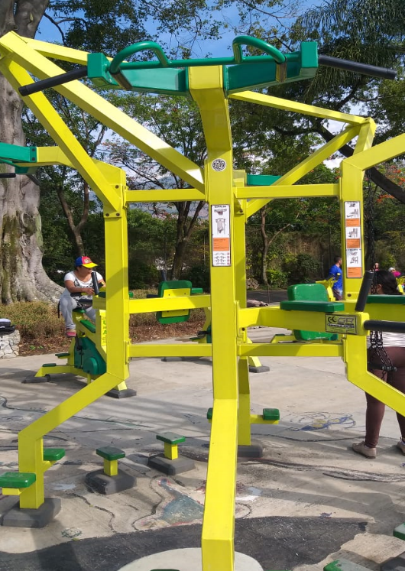 2. 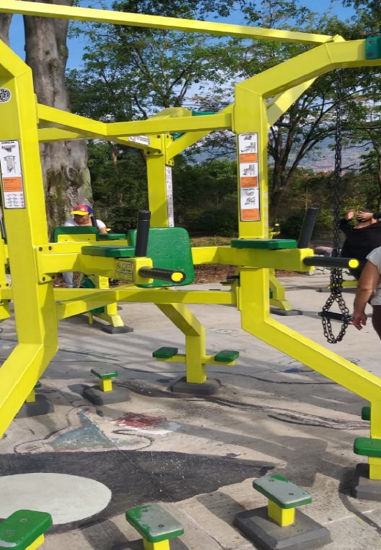 3. 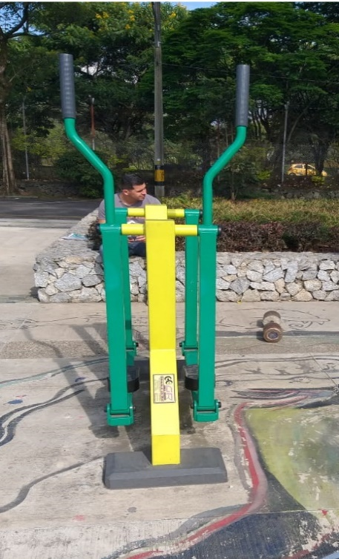

4. 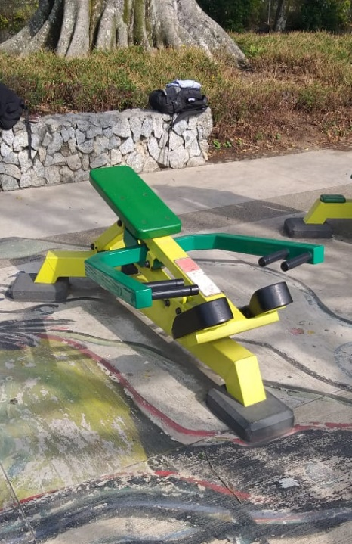 5.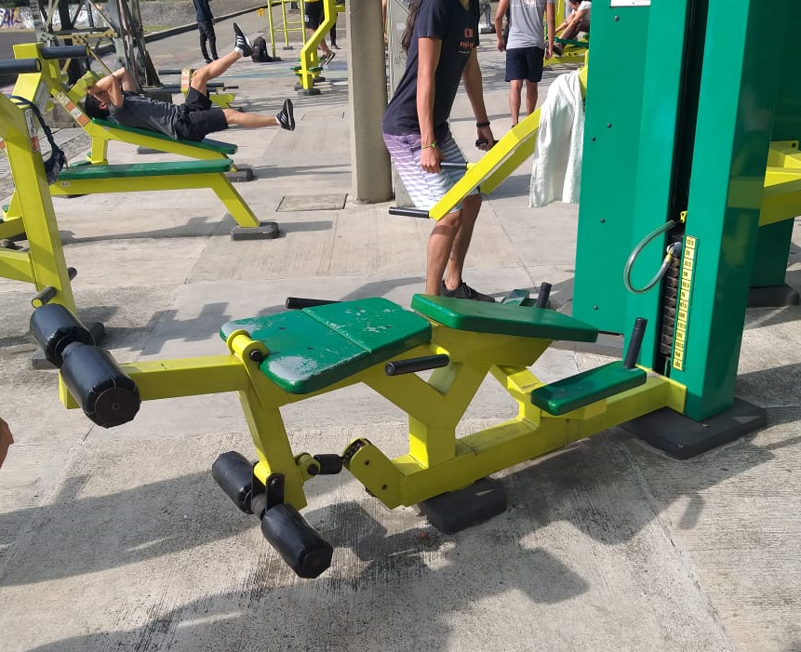 6.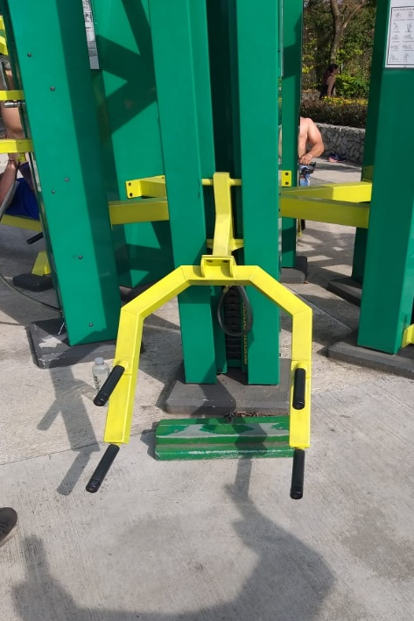

9. 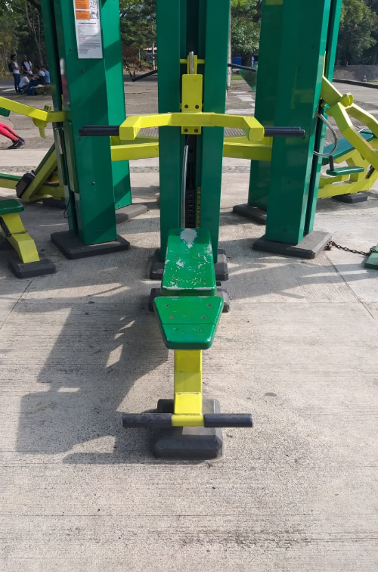10. 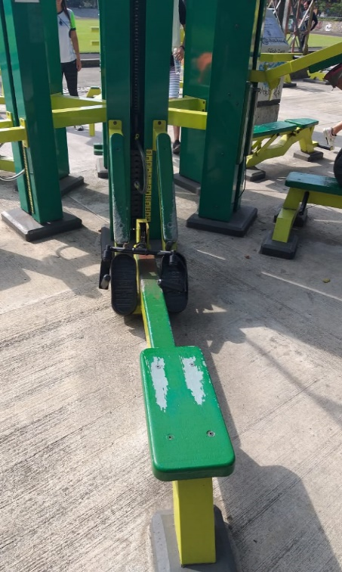 11. 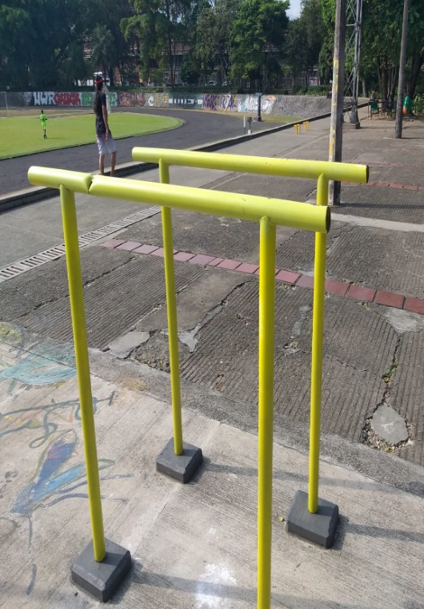

12. 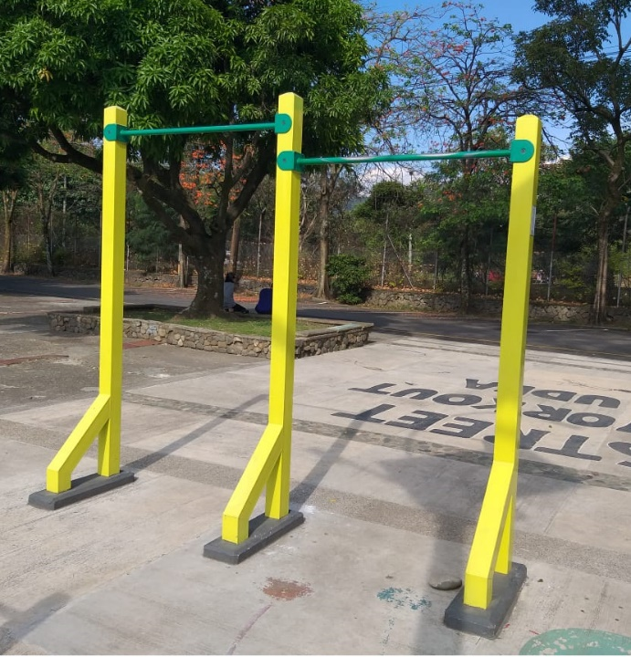13. 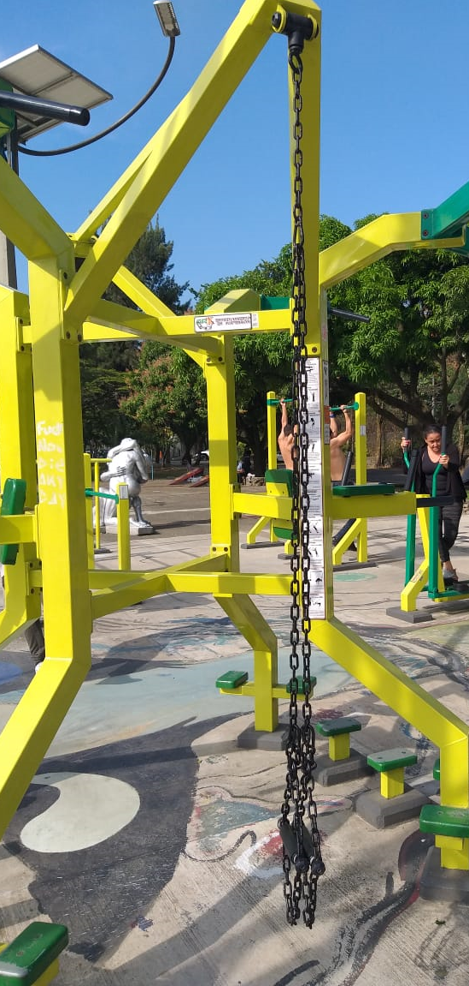

14. 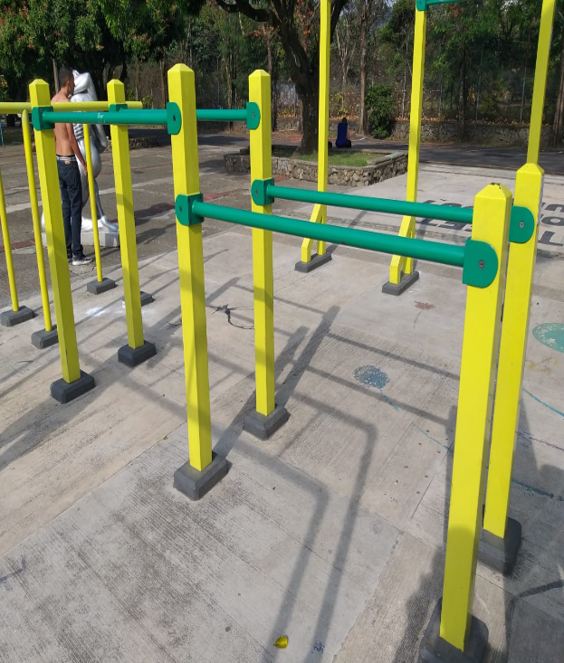 15. 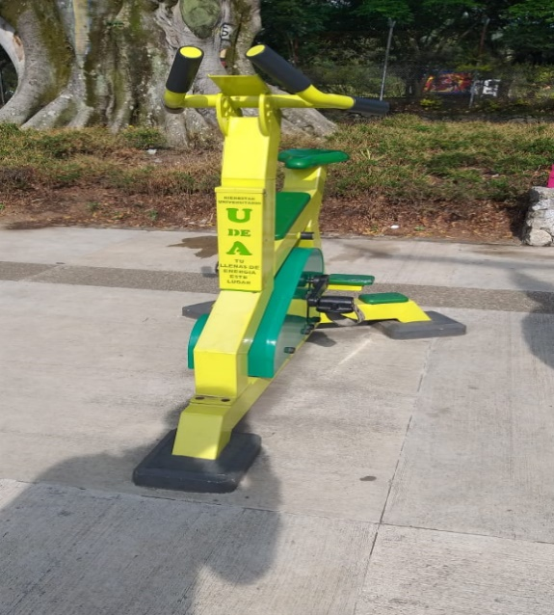

16.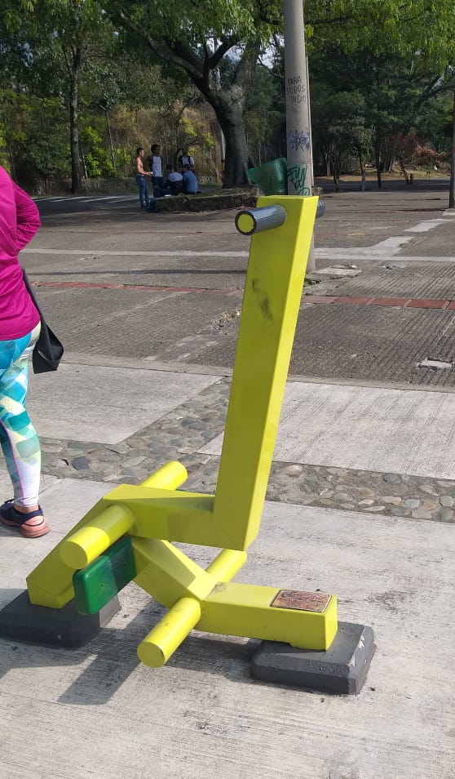 17. 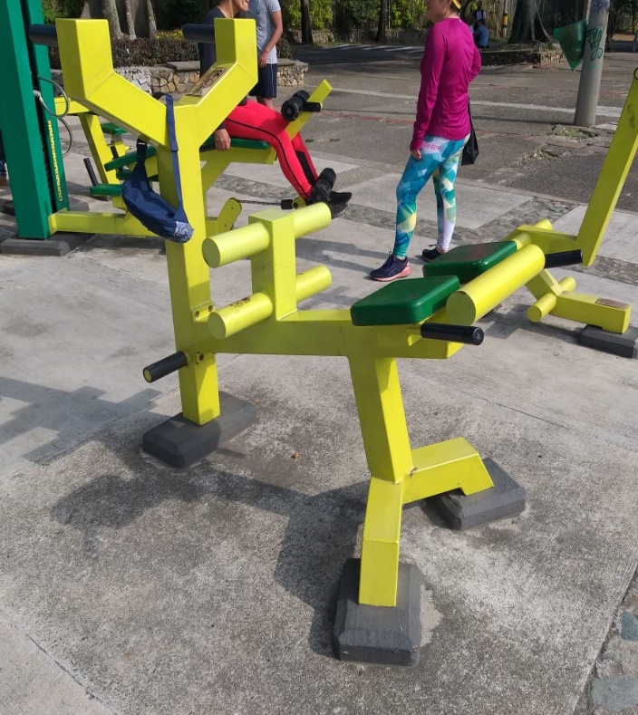

18. 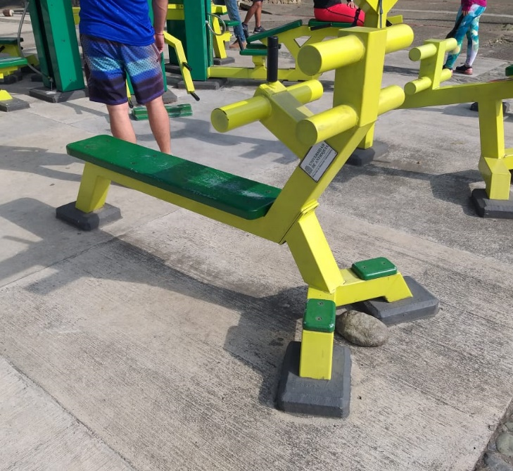19. 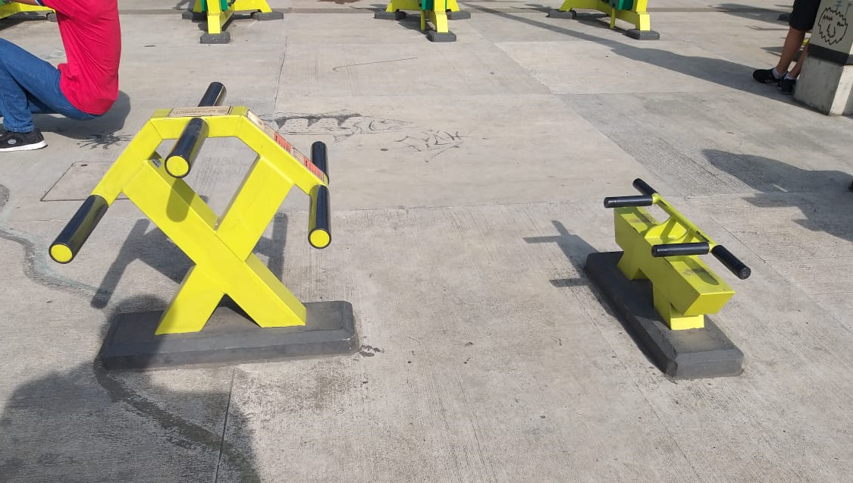

20. 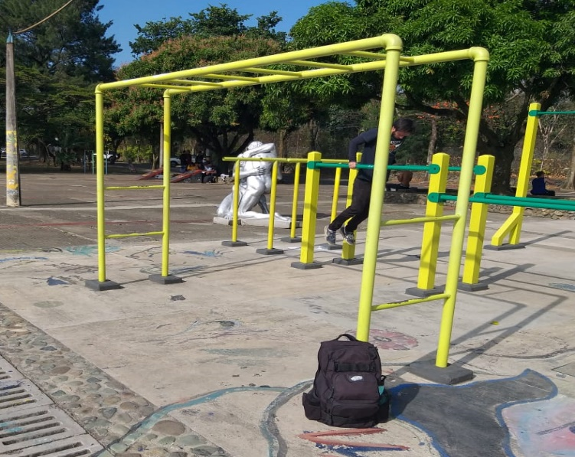21. 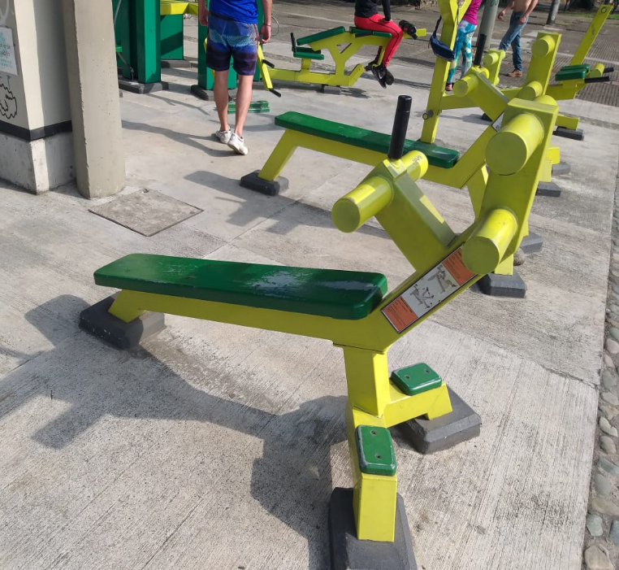

**ANEXO 2 TABLAS DE FRECUENCIAS**

|  |  |  |
| --- | --- | --- |
| **Tabla Anexo2.1**  **Tiempo de Permanencia** | **Frecuencias** | **Porcentaje** |
| 3 | 2 | 0,71% |
| 15 | 1 | 0,36% |
| 20 | 2 | 0,71% |
| 25 | 1 | 0,36% |
| 30 | 12 | 4,29% |
| 35 | 2 | 0,71% |
| 40 | 17 | 6,07% |
| 45 | 20 | 7,14% |
| 50 | 4 | 1,43% |
| 60 | 99 | 35,36% |
| 65 | 1 | 0,36% |
| 70 | 1 | 0,36% |
| 75 | 5 | 1,79% |
| 80 | 7 | 2,50% |
| 90 | 64 | 22,86% |
| 100 | 1 | 0,36% |
| 105 | 1 | 0,36% |
| 120 | 33 | 11,79% |
| 130 | 1 | 0,36% |
| 180 | 5 | 1,79% |
| 240 | 1 | 0,36% |
| **Total general** | **280** | **100,00%** |

|  |  |  |
| --- | --- | --- |
| **Tabla Anexo2.2**  **Número de máquinas usadas** | **Frecuencia** | **Porcentaje** |
| 1 | 6 | 2,14% |
| 2 | 28 | 10,00% |
| 3 | 59 | 21,07% |
| 4 | 77 | 27,50% |
| 5 | 46 | 16,43% |
| 6 | 44 | 15,71% |
| 7 | 7 | 2,50% |
| 8 | 6 | 2,14% |
| 9 | 1 | 0,36% |
| 10 | 4 | 1,43% |
| 15 | 1 | 0,36% |
| 19 | 1 | 0,36% |
| **Total general** | **280** | **100,00%** |

|  |  |  |
| --- | --- | --- |
| **Tabla Anexo2.3**  **Rutina completa** | **Frecuencia** | **Porcentaje** |
| 1 | 235 | 83,93% |
| 2 | 45 | 16,07% |
| **Total general** | **280** | **100,00%** |

|  |  |  |
| --- | --- | --- |
| **Tabla Anexo 2.4**  **Ausencia de máquinas** | **Frecuencia** | **Porcentaje** |
| 1 | 186 | 66,43% |
| 2 | 94 | 33,57% |
| **Total general** | **280** | **100,00%** |

|  |  |  |
| --- | --- | --- |
| **Tabla Anexo2.5**  **Máquina a la que le dedica más tiempo** | **Frecuencia** | **Porcentaje** |
| 1 | 34 | 12,14% |
| 2 | 18 | 6,43% |
| 3 | 6 | 2,14% |
| 4 | 1 | 0,36% |
| 5 | 18 | 6,43% |
| 6 | 7 | 2,50% |
| 7 | 18 | 6,43% |
| 8 | 41 | 14,64% |
| 9 | 21 | 7,50% |
| 10 | 11 | 3,93% |
| 11 | 8 | 2,86% |
| 12 | 48 | 17,14% |
| 13 | 3 | 1,07% |
| 14 | 9 | 3,21% |
| 15 | 9 | 3,21% |
| 16 | 2 | 0,71% |
| 18 | 2 | 0,71% |
| 19 | 4 | 1,43% |
| 20 | 15 | 5,36% |
| 21 | 5 | 1,79% |
| **Total general** | **280** | **100,00%** |

|  |  |  |
| --- | --- | --- |
| **Tabla Anexo 2.6**  **Tiempo dedicado a la máquina** | **Frecuencia** | **Porcentaje** |
| 2 | 1 | 0,36% |
| 3 | 1 | 0,36% |
| 4 | 1 | 0,36% |
| 5 | 2 | 0,71% |
| 6 | 2 | 0,71% |
| 7 | 2 | 0,71% |
| 8 | 1 | 0,36% |
| 10 | 28 | 10,00% |
| 13 | 1 | 0,36% |
| 15 | 42 | 15,00% |
| 16 | 2 | 0,71% |
| 18 | 1 | 0,36% |
| 20 | 57 | 20,36% |
| 25 | 17 | 6,07% |
| 30 | 64 | 22,86% |
| 35 | 4 | 1,43% |
| 40 | 22 | 7,86% |
| 45 | 6 | 2,14% |
| 50 | 1 | 0,36% |
| 60 | 20 | 7,14% |
| 70 | 1 | 0,36% |
| 80 | 1 | 0,36% |
| 90 | 2 | 0,71% |
| 120 | 1 | 0,36% |
| **Total general** | **280** | **100,00%** |

**ANEXO 3 TABLAS CRUZADAS**

|  |  |  |  |
| --- | --- | --- | --- |
| **Tabla Anexo3.1** | **Ausencia de maquinas** |  |  |
| **Maquina a la que se le dedica mas tiempo** | **1** | **2** | **Total general** |
| 1 | 16 | 18 | 34 |
| 2 | 6 | 12 | 18 |
| 3 | 5 | 1 | 6 |
| 4 | 1 |  | 1 |
| 5 | 13 | 5 | 18 |
| 6 | 4 | 3 | 7 |
| 7 | 12 | 6 | 18 |
| 8 | 34 | 7 | 41 |
| 9 | 15 | 6 | 21 |
| 10 | 9 | 2 | 11 |
| 11 | 5 | 3 | 8 |
| 12 | 39 | 9 | 48 |
| 13 | 1 | 2 | 3 |
| 14 | 6 | 3 | 9 |
| 15 | 4 | 5 | 9 |
| 16 | 2 |  | 2 |
| 18 | 1 | 1 | 2 |
| 19 | 2 | 2 | 4 |
| 20 | 7 | 8 | 15 |
| 21 | 4 | 1 | 5 |
| **Total general** | **186** | **94** | **280** |

|  |  |  |  |
| --- | --- | --- | --- |
| **Tabla Anexo3.2** | **Rutina completa** |  |  |
| **Número de maquinas usadas** | **Sí** | **No** | **Total general** |
| 1 | 6 |  | 6 |
| 2 | 23 | 10 | 33 |
| 3 | 51 | 16 | 67 |
| 4 | 71 | 12 | 83 |
| 5 | 35 | 22 | 57 |
| 6 | 35 | 18 | 53 |
| 7 | 5 | 4 | 9 |
| 8 | 6 |  | 6 |
| 9 | 1 |  | 1 |
| 10 | 2 | 4 | 6 |
| 15 |  | 2 | 2 |
| 19 |  | 2 | 2 |
| **Total general** | **235** | **90** | **325** |

|  |  |  |  |  |  |  |
| --- | --- | --- | --- | --- | --- | --- |
| **Tabla Anexo3.3** | **Tiempo que permanece** |  |  |  |  |  |
| **Número de máquinas usadas** | **[0,30]** | **(30,45]** | **(45;60]** | **(60,90]** | **[90,240]** | **Total general** |
| 1 |  | 2 | 3 |  | 1 | 6 |
| 2 | 2 | 3 | 11 | 5 | 7 | 28 |
| 3 | 9 | 7 | 28 | 8 | 7 | 59 |
| 4 | 1 | 16 | 26 | 19 | 15 | 77 |
| 5 | 2 | 5 | 14 | 20 | 5 | 46 |
| 6 | 2 | 4 | 17 | 18 | 3 | 44 |
| 7 |  | 1 | 2 | 3 | 1 | 7 |
| 8 | 2 |  | 2 | 2 |  | 6 |
| 9 |  |  |  | 1 |  | 1 |
| 10 |  | 1 |  | 1 | 2 | 4 |
| 15 |  |  |  |  | 1 | 1 |
| 19 |  |  |  | 1 |  | 1 |
| **Total general** | **18** | **39** | **103** | **78** | **42** | **280** |

|  |  |  |  |
| --- | --- | --- | --- |
| **Tabla Anexo 3.4** | **Ausencia de maquinas** |  |  |
| **Maquina a la que se le dedica mas tiempo** | **Sí** | **No** | **Total general** |
| 1 | 16 | 18 | 34 |
| 2 | 6 | 12 | 18 |
| 3 | 5 | 1 | 6 |
| 4 | 1 |  | 1 |
| 5 | 13 | 5 | 18 |
| 6 | 4 | 3 | 7 |
| 7 | 12 | 6 | 18 |
| 8 | 34 | 7 | 41 |
| 9 | 15 | 6 | 21 |
| 10 | 9 | 2 | 11 |
| 11 | 5 | 3 | 8 |
| 12 | 39 | 9 | 48 |
| 13 | 1 | 2 | 3 |
| 14 | 6 | 3 | 9 |
| 15 | 4 | 5 | 9 |
| 16 | 2 |  | 2 |
| 18 | 1 | 1 | 2 |
| 19 | 2 | 2 | 4 |
| 20 | 7 | 8 | 15 |
| 21 | 4 | 1 | 5 |
| **Total general** | **186** | **94** | **280** |

|  |  |  |  |  |  |  |  |  |  |  |  |  |  |  |  |  |  |  |  |  |  |  |  |  |  |
| --- | --- | --- | --- | --- | --- | --- | --- | --- | --- | --- | --- | --- | --- | --- | --- | --- | --- | --- | --- | --- | --- | --- | --- | --- | --- |
| **Tabla Anexo Anexo 3.5** | **Tiempo dedicado a la maquina** |  |  |  |  |  |  |  |  |  |  |  |  |  |  |  |  |  |  |  |  |  |  |  |  |
| **Maquina a la que le dedica más tiempo** | **2** | **3** | **4** | **5** | **6** | **7** | **8** | **10** | **13** | **15** | **16** | **18** | **20** | **25** | **30** | **35** | **40** | **45** | **50** | **60** | **70** | **80** | **90** | **120** | **Total general** |
| 1 |  |  |  | 1 |  |  |  | 2 |  | 3 |  |  | 7 | 2 | 11 | 1 | 4 | 1 |  | 2 |  |  |  |  | 34 |
| 2 | 1 |  |  | 1 | 1 |  |  | 2 |  | 5 |  | 1 | 2 | 1 | 2 |  | 1 |  |  | 1 |  |  |  |  | 18 |
| 3 |  |  |  |  |  |  |  |  |  |  |  |  | 1 |  | 4 | 1 |  |  |  |  |  |  |  |  | 6 |
| 4 |  |  |  |  |  |  |  |  |  |  |  |  |  |  | 1 |  |  |  |  |  |  |  |  |  | 1 |
| 5 |  |  |  |  |  | 1 |  | 2 |  | 4 |  |  | 3 | 3 | 5 |  |  |  |  |  |  |  |  |  | 18 |
| 6 |  |  |  |  |  |  |  | 3 |  |  |  |  | 4 |  |  |  |  |  |  |  |  |  |  |  | 7 |
| 7 |  |  |  |  |  | 1 |  | 4 |  | 4 |  |  | 4 | 1 | 3 |  |  | 1 |  |  |  |  |  |  | 18 |
| 8 |  |  |  |  | 1 |  |  | 5 |  | 7 | 2 |  | 9 | 2 | 15 |  |  |  |  |  |  |  |  |  | 41 |
| 9 |  |  |  |  |  |  | 1 | 2 | 1 | 4 |  |  | 2 | 2 | 3 |  | 1 | 2 |  | 3 |  |  |  |  | 21 |
| 10 |  |  |  |  |  |  |  | 1 |  | 1 |  |  | 7 | 2 |  |  |  |  |  |  |  |  |  |  | 11 |
| 11 |  |  |  |  |  |  |  |  |  |  |  |  | 5 |  | 1 |  | 2 |  |  |  |  |  |  |  | 8 |
| 12 |  |  |  |  |  |  |  | 2 |  | 5 |  |  | 7 | 3 | 7 |  | 9 | 2 | 1 | 9 | 1 | 1 | 1 |  | 48 |
| 13 |  |  |  |  |  |  |  | 1 |  |  |  |  | 1 |  |  |  | 1 |  |  |  |  |  |  |  | 3 |
| 14 |  |  |  |  |  |  |  |  |  | 1 |  |  | 2 |  | 2 | 1 | 1 |  |  | 1 |  |  |  | 1 | 9 |
| 15 |  |  |  |  |  |  |  | 1 |  | 1 |  |  | 1 |  | 3 |  | 1 |  |  | 2 |  |  |  |  | 9 |
| 16 |  | 1 |  |  |  |  |  | 1 |  |  |  |  |  |  |  |  |  |  |  |  |  |  |  |  | 2 |
| 18 |  |  | 1 |  |  |  |  |  |  |  |  |  |  |  |  |  | 1 |  |  |  |  |  |  |  | 2 |
| 19 |  |  |  |  |  |  |  | 1 |  | 1 |  |  |  | 1 | 1 |  |  |  |  |  |  |  |  |  | 4 |
| 20 |  |  |  |  |  |  |  | 1 |  | 4 |  |  | 1 |  | 5 |  | 1 |  |  | 2 |  |  | 1 |  | 15 |
| 21 |  |  |  |  |  |  |  |  |  | 2 |  |  | 1 |  | 1 | 1 |  |  |  |  |  |  |  |  | 5 |
| **Total general** | **1** | **1** | **1** | **2** | **2** | **2** | **1** | **28** | **1** | **42** | **2** | **1** | **57** | **17** | **64** | **4** | **22** | **6** | **1** | **20** | **1** | **1** | **2** | **1** | **280** |